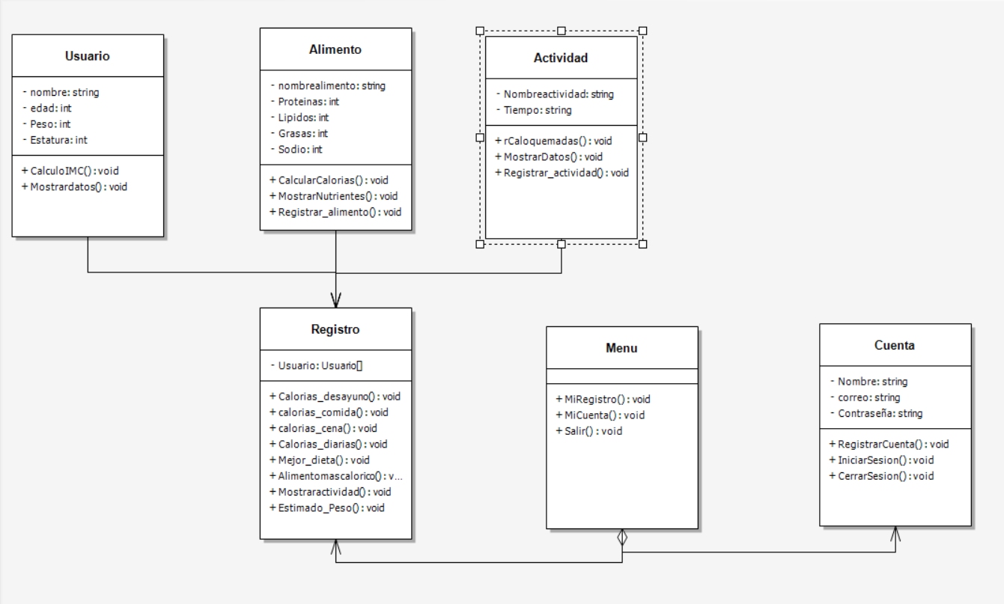

Estas tres clases son las que se encargan de definir todos los datos que se ocuparán para el análisis de nuestra dieta y actividad física. Aquí definimos alimentos y que clase de ejercicio hacemos, así como los datos personales del usuario.

Esta clase se encarga de crear una cuenta o cerrar una, y la clase Registro es parte de la clase Menu.

El Menu solo es guía para ver ir al registro, ver los datos de la cuenta o salir.

En Registro es donde se crean los métodos principales para nuestro análisis. Es por eso que es clase hija de las tres de arriba. Con los datos obtenidos de arriba se realizaran los respectivos métodos